PAULA VANESSA MIRANDA GALINDO
COD 51767

medicion.txt
Files v1-condicionales/LiquidacionService.java and v1-condicionales-con-organico/LiquidacionService.java differ
Files v1-condicionales/Main.java and v1-condicionales-con-organico/Main.java differ
Files v2-estrategia/Main.java and v2-estrategia-con-organico/Main.java differ
Only in v2-estrategia-con-organico: PoliticaOrganico.java
Files v2-estrategia/Politicas.java and v2-estrategia-con-organico/Politicas.java differ
Version con condicionales
PERGAMINO humedad 11.5 malla 15 cert false -> paga 11,286,000
PERGAMINO humedad 14.0 malla 15 cert false -> paga 10,716,000
EXCELSO humedad 11.5 malla 17 cert false -> paga 11,742,000
ESPECIAL humedad 11.5 malla 16 cert true -> paga 12,198,000
ORGANICO humedad 14.0 malla 15 cert true -> paga 11,400,000
Version con estrategias
PERGAMINO humedad 11.5 malla 15 cert false -> paga 11,286,000
PERGAMINO humedad 14.0 malla 15 cert false -> paga 10,716,000
EXCELSO humedad 11.5 malla 17 cert false -> paga 11,742,000
ESPECIAL humedad 11.5 malla 16 cert true -> paga 12,198,000
ORGANICO humedad 14.0 malla 15 cert true -> paga 11,400,000
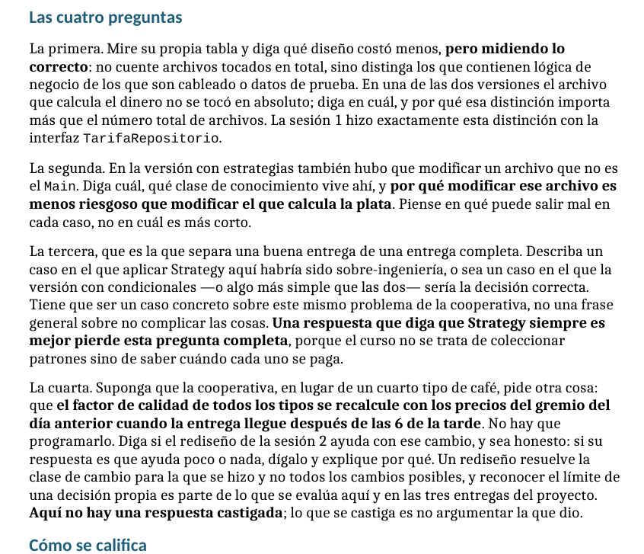
Pregunta 1: Análisis de costo de diseño e impacto en la lógica de negocio
Diseño que costó menos: La versión con el patrón Strategy (v2-estrategia).
Archivo de cálculo de dinero sin tocar: En la versión Strategy, el archivo LiquidacionService.java no se modificó en absoluto.
Importancia de la distinción: Modificar archivos de cableado/datos (Main.java o el registro/factory de políticas) solo altera la configuración o el setup de prueba. En cambio, modificar un archivo como LiquidacionService.java implica tocar la lógica financiera central. En condicionales, agregar un tipo de café exige modificar un if/else existente, arriesgando alterar o romper por accidente los cálculos de otros tipos de café ya validados. Proteger la lógica de negocio intacta satisface el principio Open/Closed (OCP).

Pregunta 2: El archivo modificado en Strategy y su nivel de riesgo
Archivo modificado (aparte de Main.java): El mapa/registro de políticas (Politicas.java o la clase que asocia el tipo de café con su estrategia).
Conocimiento que vive ahí: Mapeo de enrutamiento y descubrimiento (asociación entre una clave String como "ORGANICO" y la instancia PoliticaOrganico). Es metadato de configuración, no algoritmo.
Por qué es menos riesgoso: Si hay un error en Politicas.java (por ejemplo, una clave mal escrita), la aplicación fallará de inmediato al no encontrar la estrategia (error en tiempo de ejecución o inicialización), afectando únicamente el nuevo tipo o levantando una excepción clara. En cambio, alterar la lógica de cálculo en un LiquidacionService con condicionales puede introducir errores sutiles de redondeo o lógica en las liquidaciones existentes sin lanzar excepciones, liquidando mal el dinero de los caficultores de forma silenciosa.
Pregunta 3: Caso concreto donde Strategy es sobre-ingeniería
Escenario: Suponga que la cooperativa opera con una normativa comercial fija donde legal y contractualmente solo existirán dos tipos de café (PERGAMINO y EXCELSO), y se garantiza que no se añadirán nuevos tipos en el futuro.
Por qué condicionales (o algo más simple) es la decisión correcta: Introducir interfaces, múltiples clases por política y un registro/factory para manejar una regla de negocio cerrada de dos ramas incrementa la complejidad del proyecto de forma innecesaria (mayor número de archivos, más saltos en la lectura del código y más indirección). Un simple bloque if/else en un solo método resuelve el requerimiento de forma directa, legible y mantenible sin pagar el costo de abstracciones abstractas que jamás se van a extender.
Pregunta 4: Evaluación del rediseño ante un cambio de regla por horario
¿El rediseño de Strategy ayuda?: Ayuda poco o nada.
Explicación: El patrón Strategy en la Sesión 2 se diseñó específicamente para resolver variabilidad en tipos de producto/políticas de calidad (extensibilidad vertical por tipo de café). El nuevo requerimiento introduce una condición transversal de tiempo/horario que aplica a todos los tipos por igual (evaluar la hora de entrega $>18:00$ para seleccionar el precio del gremio del día anterior).
Strategy no soluciona mágicamente este cambio porque la nueva lógica requiere inyectar una nueva dependencia (un servicio de reloj/hora o de precios históricos) que afecta el flujo de la liquidación o exige envolver el repositorio de precios. Creer que Strategy resuelve esto es confundir la variabilidad de algoritmos por tipo con orquestación de flujo de datos contextuales.

